2022年度
益阳市赫山区农业农村局部门决算

目 录
第一部分 益阳市赫山区农业农村局概况
一、部门职责
二、机构设置
第二部分 部门决算表
一、收入支出决算总表
二、收入决算表
三、支出决算表
四、财政拨款收入支出决算总表
五、一般公共预算财政拨款支出决算表
六、一般公共预算财政拨款基本支出决算明细表
七、政府性基金预算财政拨款收入支出决算表
八、国有资本经营预算财政拨款支出决算表
九、财政拨款“三公”经费支出决算表
第三部分 部门决算情况说明
一、收入支出决算总体情况说明
二、收入决算情况说明
三、支出决算情况说明
四、财政拨款收入支出决算总体情况说明
五、一般公共预算财政拨款支出决算情况说明
六、一般公共预算财政拨款基本支出决算情况说明
七、一般公共预算财政拨款三公经费支出决算情况说明
八、政府性基金预算收入支出决算情况
九、国有资本经营预算财政拨款收入支出决算
十、关于机关运行经费支出说明
十一、一般性支出情况说明
十二、关于政府采购支出说明
十三、关于国有资产占用情况说明
十四、关于预算绩效情况的说明
第四部分 名词解释

第一部分

益阳市赫山区农业农村局概况

一、部门职责
（一）负责全区农业、农村工作的协调和综合工作，组织研究全区农业、农村发展和改革中的问题，提出农业、农村发展和改革的政策建议，指导农村发展和改革工作。
(二)会同有关部门研究提出城乡经济社会发展一体化体制机制改革的建议，指导协调区域经济发展和新农村建设，研究提出区域经济发展和新农村建设的政策与规模建设，参与农村小城镇规模和建设的有关工作，参与农村社会事业发展工作。
(三)贯彻执行国家、省、市种植业、畜牧业、渔业、农业机械化、农产品加工业等农业各产业发展的方针政策，拟订全区农业发展政策和规划并指导实施，参与涉农的财税、价格、金融保险、进出口等政策制定。指导全区农业行政执法工作，推进农业依法行政。
(四)组织拟订促进农业产业化、农产品加工业发展的政策和规划并组织实施，提出农业产业保护政策建议，指导农产品加工业结构调整、技术创新和服务体系建设。
(五)指导粮食等主要农产品生产，组织落实促进粮食等主要农产品生产发展的相关政策措施，引导农业产业结构调整和产品品质改善。
(六)承担提升农产品质量安全水平的责任，依法开展农产品质量安全风险评估，负责农产品质量安全监测，发布有关农产品质量安全状况信息等。
(七)承担农业防灾减灾的责任，监测、发布农业灾情，组织种子、肥料等救灾物资储备和调拨，提出生产救灾资金安排建议，指导紧急救灾和灾后生产恢复。
(八)负责农业信息体系建设，指导农业信息服务。
(九)制定农业科研、农技推广的规划和计划并指导实施，会同有关部门组织全区农业科技创新体系和农业产业技术体系建设，实施科教兴农战略；组织实施农业领域的高新技术和应用技术研究、农业科技成果转化和技术推广；负责农业科技成果管理，指导农技推广体系改革与建设。
(十)指导新型职业农民培训工作，会同有关部门依法实施农业农村人才专业技术资格和从业资格管理。
(十一)制定并实施农业生态建设规划，指导农村可再生能源与资源的综合开发与利用，指导农业生物质产业发展和农业农村节能减排，承担指导农业面源污染治理工作；对农产品产地安全实行分类管理；指导生态农业、循环农业等发展；负责保护渔业水域生态环境；牵头管理外来物种。
(十二)承办区委、区政府交办的其他事项。
二、机构设置及决算单位构成
（一）机构设置情况。
益阳市赫山区农业农业村局内设机构包括：办公室、党建办、计划财务股、人事股、农田建设服务中心、农村社会事业促进股、乡村产业发展办、立项争资办、农产品质量安全监管站、粮油站、植保植检站、农药监管站、科技教育站、农业资源利用与保护股、土壤肥料管理站、经作站、法规股、农业保险站。
二级机构包括：赫山区农业技术推广中心、赫山区农民素质教育办公室、赫山区农产品质量检验检测站、赫山区农业科学研究所、赫山区良种繁育场、赫山区农业综合执法大队、赫山区种子技术推广与储备中心、赫山区农田建设服务中心。
- 决算单位构成。
益阳市赫山区农业农村局2022年部门决算汇总公开单位构成包括：局机关本级及所属二级机构赫山区农业技术推广中心、赫山区农民素质教育办公室、赫山区农产品质量检验检测站、赫山区农业科学研究所、赫山区农业良种繁育场、赫山区农田建设服务中心。

第二部分

部门决算表

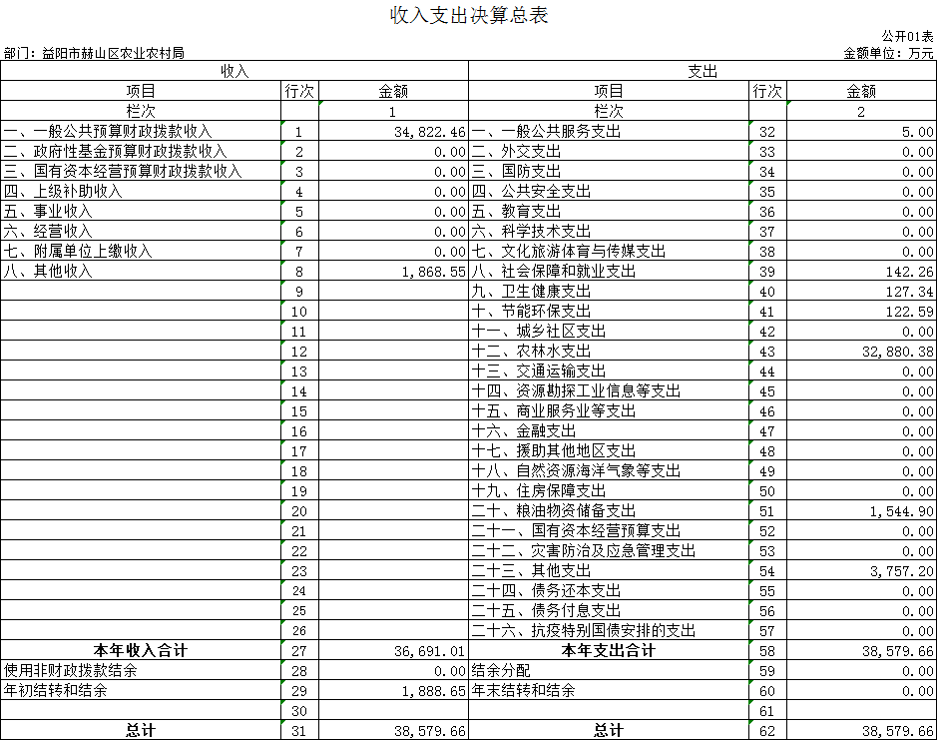

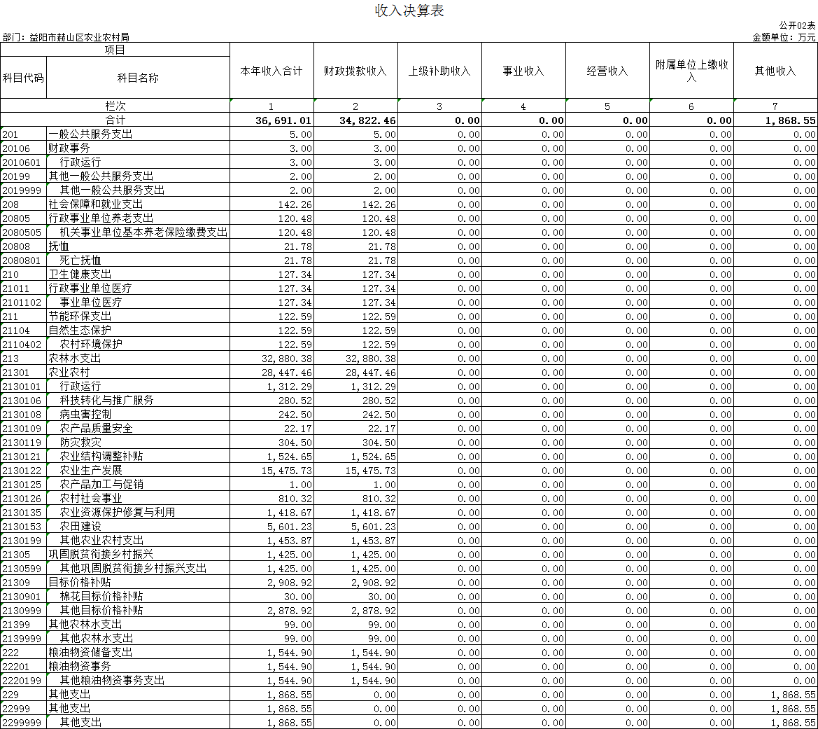

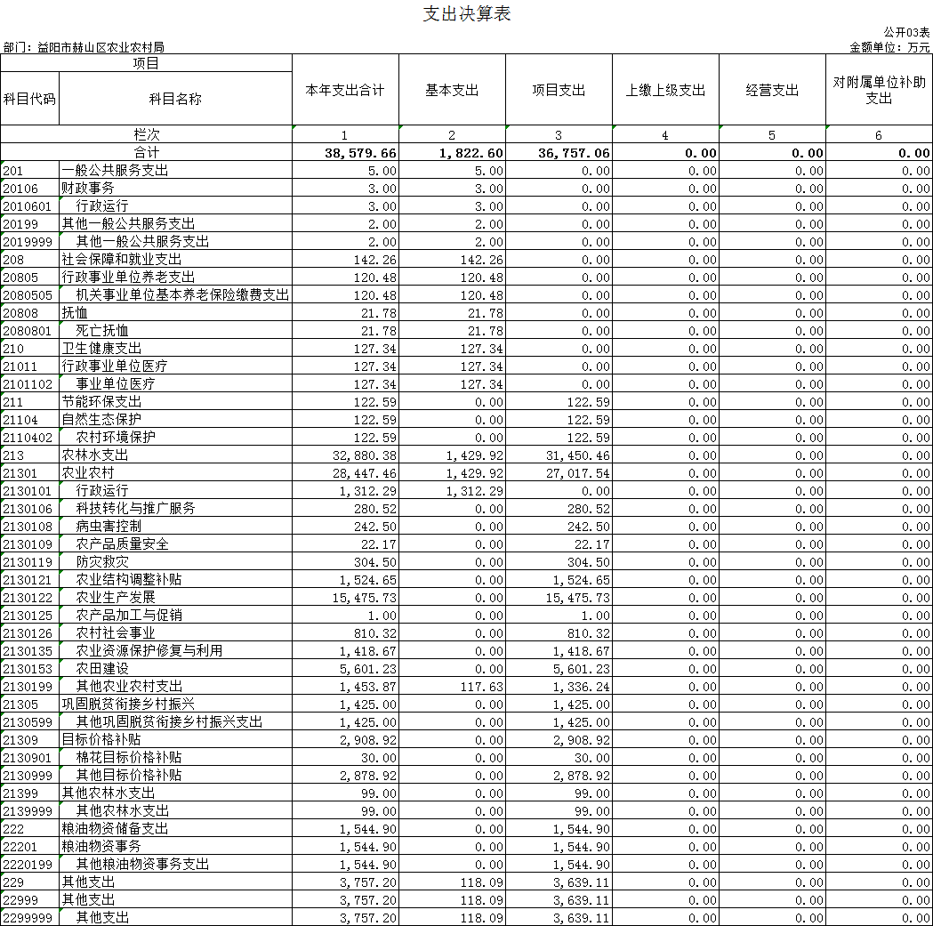

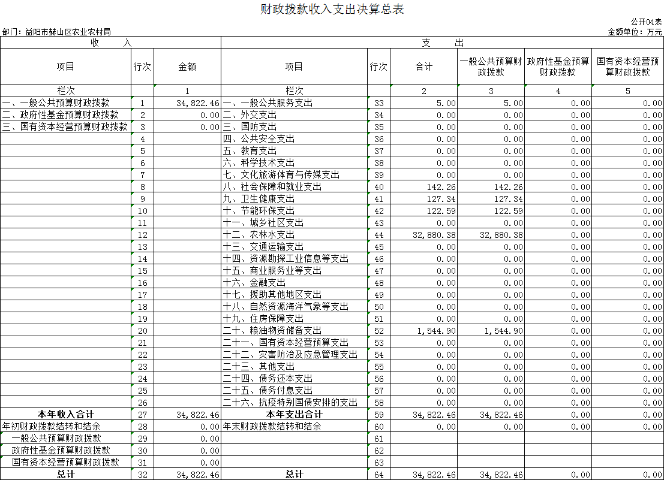

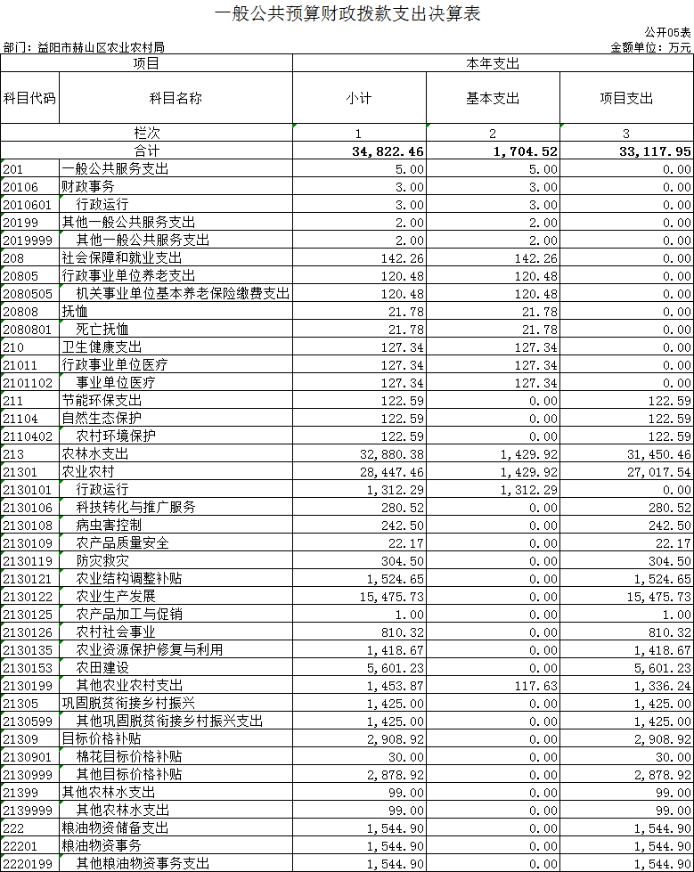

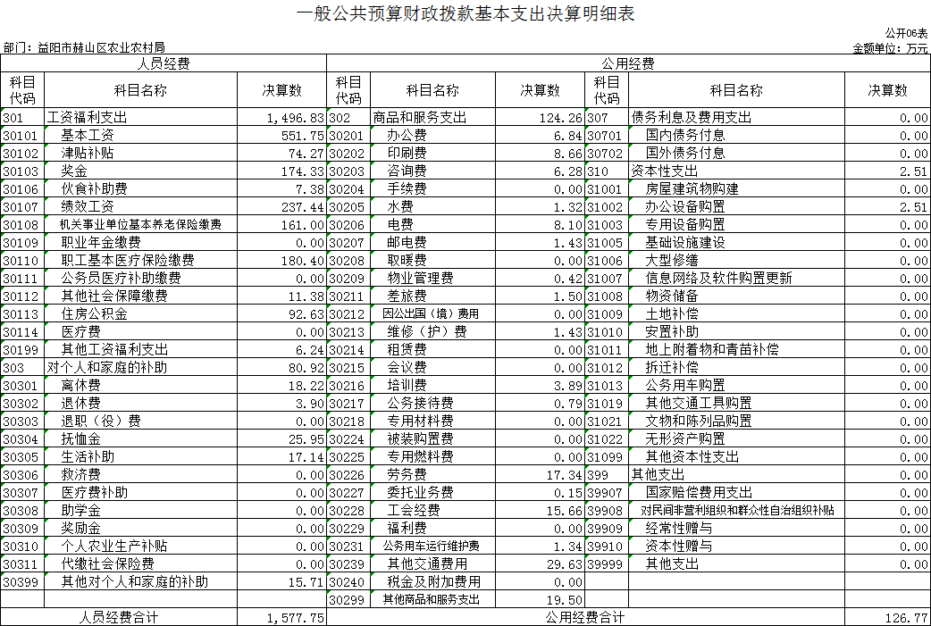

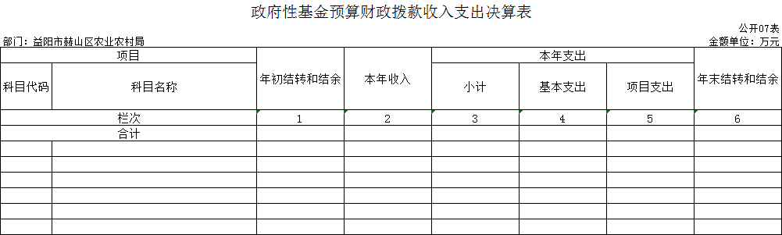
本年本单位无此支出，故本表无数据。

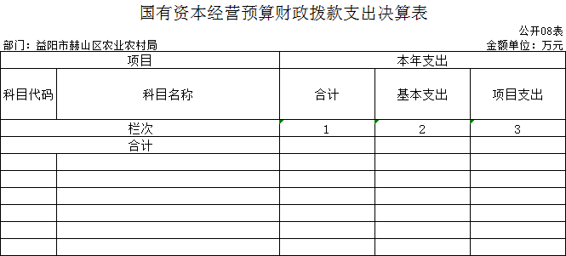
本年本单位无此支出，故本表无数据。

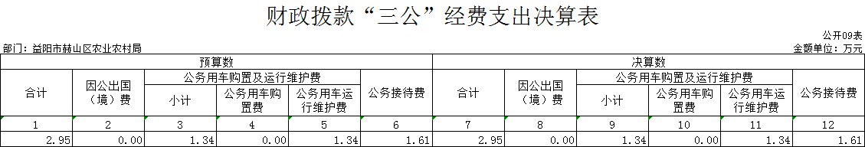

第三部分

2022年度部门决算情况说明

一、收入支出决算总体情况说明
2022年度收、支总计38579.66万元。与上年相比，增加6304.3万元，增长19.54%，主要是因为上年上级专项结转本年办理拨付手续以及本年争取上级专项资金增加。
二、收入决算情况说明
2022年度收入合计36691.01万元，其中：财政拨款收入34822.46万元，占94.9%；其他收入1868.55万元，占5.1%。
三、支出决算情况说明
2022年度支出合计38579.66万元，其中：基本支出1822.6万元，占4.73%；项目支出36757.06万元，占95.27%。
四、财政拨款收入支出决算总体情况说明
2022年度财政拨款收支总计34822.46万元，与上年相比，增加4916.56万元,增长16.44%，主要是因为上年上级专项结转本年办理拨付手续以及本年争取上级专项资金增加。
五、一般公共预算财政拨款支出决算情况说明
（一）财政拨款支出决算总体情况
2022年度财政拨款支出34822.46万元，占本年支出合计的90.27%，与上年相比，财政拨款支出增加4916.56万元，增长16.44%，主要是因为上年度高标准农田建设项目及农村改厕奖补项目等农林水项目结转至次年办理拨付手续。
（二）财政拨款支出决算结构情况
2022年度财政拨款支出34822.46万元，主要用于以下方面：一般公共服务支出5万元，占0.02%；社会保障和就业支出142.26万元，占0.41%；卫生健康支出127.34万元，占0.36%；节能环保支出122.59万元，占0.36%；农林水支出32880.37万元，占94.42%；粮油物资储备支出1544.9万元，占4.43%。
（三）财政拨款支出决算具体情况
2022年度财政拨款支出年初预算数为1530.5万元，支出决算数为34822.46万元，完成年初预算的2275.24%，其中：
1、一般公共服务（类）财政事务（款）其他一般公共服务（项）。
年初预算为0万元，支出决算为5万元，决算数大于年初预算数的主要原因是为完成一般公共性服务支出，增加预算收入5万元。
2、社会保障和就业支出(类）行政事业单位养老支出(款）机关事业单位养老保险缴费支出(项）。
年初预算为120.48万元，支出决算120.48万元，完成年初预算的100%。
3、社会保障和就业支出(类）抚恤(款）死亡抚恤(项）。
年初预算为0万元，支出决算21.78万元，决算数大于年初预算数的主要原因是退休干部去世预算增加抚恤金21.78万元。
4、卫生健康支出(类）行政事业单位医疗(款)行政单位医疗(项）。
年初预算为127.34万元，支出决算127.34万元，完成年初预算的100%。
5、节能环保支出(类)自然生态保护(款)农村环境保护(项）。
年初预算为0万元，支出决算为122.59万元，决算数大于年初预算数的主要原因是实施农村人居环境整治项目，预算增加122.59万元。
6、农林水支出(类)农业农村(款)行政运行(项）。
年初预算为1101.18万元，支出决算为1312.29万元，完成年初预算的119.18%。决算数大于年初预算数的主要原因是年度人员工资调资晋级等，追加预算211.11万元。
7、农林水支出(类)农业农村(款)科技转化与推广服务(项）。
年初预算为0万元，支出决算为280.52万元，决算数大于年初预算数的主要原因是争取基层农技推广与新型农民培育、绿色高质高效、三分地养活一个人等项目，预算增加280.52万元。
8、农林水支出(类)农业农村(款)病虫害控制(项）。
年初预算为0万元，支出决算为242.5万元，决算数大于年初预算数的主要原因是争取农业救灾及病虫害绿色控制项目，预算增加242.5万元。
9、农林水支出(类)农业农村(款)农产品质量安全(项）。
年初预算为0万元，支出决算为22.17万元，决算数大于年初预算数的主要原因是争取农产品质量安全监管工作经费，预算增加22.17万元。
10、农林水支出(类)农业农村(款)防灾救灾(项）。
年初预算为0万元，支出决算为304.5万元，决算数大于年初预算数的主要原因是争取省级农业生产防灾救灾资金项目，预算增加304.5万元。
11、农林水支出(类)农业农村(款)农业结构调整补贴(项）。
年初预算为0万元，支出决算为1524.65万元，决算数大于年初预算数的主要原因是争取中央耕地轮作休耕、受污染耕地安全利用等项目，预算增加1524.65万元。
12、农林水支出(类)农业农村(款)农业生产发展(项）。
年初预算为0万元，支出决算为15475.73万元，决算数大于年初预算数的主要原因是争取耕地地力保护补贴、适度规模经营、产业融合发展等项目，预算增加15475.73万元。
13、农林水支出(类)农业农村(款)农产品加工与促销(项）。
年初预算为0万元，支出决算为1万元，决算数大于年初预算数的主要原因是增加市级农产品网格化项目，预算增加1万元。
14、农林水支出(类)农业农村(款)农村社会事业(项）。
年初预算为0万元，支出决算为810.32万元，决算数大于年初预算数的主要原因是争取农村改(新）建厕所建设项目实施，预算增加810.32万元。
15、农林水支出(类)农业农村(款)农业资源保护修复与利用(项）。
年初预算为0万元，支出决算为1418.67万元，决算数大于年初预算数的主要原因是争取农业资源环境保护类项目，预算增加1418.67万元。
16、林水支出(类)农业农村(款)农田建设(项）。
年初预算为0万元，支出决算为5601.23万元，决算数大于年初预算数的主要原因是争取农田建设项目，预算增加5601.23万元。
17、农林水支出(类)农业农村(款)其他农业农村支出(项）。
年初预算为179.5万元，支出决算为1453.87万元，完成预算的809.96%，决算数大于年初预算数的主要原因是争取市级人居环境整治及贷款贴息等项目，预算增加1274.37万元。
18、农林水支出(类)扶贫(款)其他巩固脱贫衔接乡村振兴(项）。
年初预算为0万元，支出决算为1425万元，决算数大于年初预算数的主要原因是争取产业扶贫和乡村振兴衔接项目，预算增加1425万元。
19、农林水支出(类)目标价格补贴(款)其他目标价格补贴(项）。
年初预算为0万元，支出决算为2908.92万元，决算数大于年初预算数的主要原因是争取稻谷目标价格补贴项目及棉花补贴项目，预算增加2908.92万元。
20、农林水支出(类)其他农林水支出(款)其他农林水(项）。
年初预算为0万元，支出决算为99万元，决算数大于年初预算数的主要原因是争取农业保险、地力补贴面积核查等各项目工作经费，预算增加99万元。
21、粮油物资储备支出(类)粮油物资事务(款)其他粮油物资事务支出(项）。
年初预算为0万元，支出决算为1544.9万元，决算数大于年初预算数的主要原因是争取商品粮大省奖励等项目，预算增加1544.9万元。
六、一般公共预算财政拨款基本支出决算情况说明
2022年度财政拨款基本支出1704.52万元，其中：
人员经费1577.75万元，占基本支出的92.56%，主要包括基本工资、津贴补贴、奖金、伙食补助费、绩效工资、机关事业单位基本养老保险缴费、职业年金缴费、职工基本医疗保险缴费、公务员医疗补助缴费、其他社会保障缴费、住房公积金、医疗费、其他工资福利支出、离休费、退休费、抚恤金、生活补助、奖励金、其他对个人和家庭的补助。
公用经费126.77万元，占基本支出的7.44%，主要包括办公费、印刷费、咨询费、手续费、水费、电费、邮电费、物业管理费、差旅费、维修（护）费、租赁费、会议费、培训费、公务接待费、专用材料费、劳务费、委托业务费、工会经费、福利费、公务用车运行维护费、其他交通费用、其他商品和服务支出、办公设备购置、其他资本性支出。
七、财政拨款三公经费支出决算情况说明
（一）“三公”经费财政拨款支出决算总体情况说明
“三公”经费财政拨款支出预算为2.95万元，支出决算为2.95万元，完成预算的100%，其中：
因公出国（境）费支出预算为0万元，支出决算为0万元，与上年持平，本年未开展出国(境）活动。
公务接待费支出预算为1.61万元，支出决算为1.61万元，完成预算的100%，与上年相比减少1.25万元，减少43.71%，减少的主要原因是厉行节约，压缩开支。
公务用车购置费支出预算为0万元，支出决算为0万元，与上年持平。
公务用车运行维护费支出预算为1.34万元，支出决算为1.34万元，完成预算的100%，与上年持平。
（二）“三公”经费财政拨款支出决算具体情况说明
2022年度“三公”经费财政拨款支出决算中，公务接待费支出决算1.61万元，占54.58%,因公出国（境）费支出决算0万元，公务用车购置费及运行维护费支出决算1.34万元，占45.42%。其中：
1、因公出国（境）费支出决算为0万元，全年未安排因公出国（境）团活动。
2、公务接待费支出决算为1.61万元，全年共接待来访团组8个、来宾130人次，主要是行业单位互相学习交流及上级部门的检查指导发生的接待支出。
3、公务用车购置费及运行维护费支出决算为1.34万元，其中：公务用车购置费0万元，公务用车运行维护费1.34万元，主要是按规定保留的公务用车的燃料费、维修费、过桥过路费、保险费、安全奖励费用等支出。截止2021年12月31日，我单位开支财政拨款的公务用车保有量为3辆。
八、政府性基金预算收入支出决算情况
2022年度本部门没有政府性基金收支。
九、国有资本经营预算财政拨款收入支出决算
2022年度本部门没有国有资本经营收支。
十、关于机关运行经费支出说明
本部门2022年度机关运行经费支出126.77万元，比上年决算数减少83.46 万元，降低39.7%。主要原因是其他交通费用、其他商品和服务支出的减少以及部分工会经费已在上年办理划拨。
十一、一般性支出情况说明
2022年本部门开支会议费0万元；培训费3.89万元，用于开展农民素质教育培训200人、信息人员培训50人、业务培训300人；未举办节庆、晚会、论坛、赛事活动。
十二、关于政府采购支出说明
本部门2022年度政府采购支出总额10131.03万元，其中：政府采购货物支出1314.75万元、政府采购工程支出5634.56万元、政府采购服务支出3181.72万元。授予中小企业合同金额4496.47万元，占政府采购支出总额的44.39%，其中：授予小微企业合同金额4496.47万元，占授予中小企业合同金额的100%。工程采购授予中小企业合同金额占工程支出金额的79.81%。
十三、关于国有资产占用情况说明
截至2022年12月31日，本单位共有车辆3辆。其中：其他用车3辆，主要是用于机要通信和应急保障之外公务用途的车辆。单位价值50万元以上通用设备0台(套)；单位价值100万元以上专用设备0台(套)。
十四、关于2022年度预算绩效情况的说明
（一）部门整体支出绩效情况
一是坚决扛牢粮食安全政治责任，严格落实“长牙齿”耕地保护硬措施，探索高标准农田建设投融资创新，建设高标准农田4.46万亩，耕地“非粮化”整改有序推进，完成耕地抛荒治理清零任务；推广集中育秧，完成早稻专业化集中育秧35.7万亩；推行“早专晚优”、水旱轮作及大豆玉米带状复合种植等种植模式，完成粮食播种面积105.33万亩（其中早稻面积41.63万亩）。
二是围绕“一主五特”产业发展，大力培育农业产业化龙头企业，推进现代农业产业园、现代农业特色产业园、农业产业强镇、农业特色小镇“四级同创”。
三是全国农业科技现代化先行县共建有序推进，成立省农业科学院赫山兰溪大米产业研究院，建立镉低吸收水稻新品种试验示范基地2500亩，成功举办全省镉低吸收水稻新品种试验示范现场观摩会，“三分地养活—个人”粮食高产绿色优质科技创新工程取得成效。
四是完成改(新)建农村户厕11286户，全区卫生厕所普及率达96.4%，无害化厕所普及率达50.1%，较2021年提升7.3个百分点，美丽屋场片区、美丽乡村卫生厕所率达100%。
五是实施耕地地力提升工程，推进受污染耕地安全利用，推广种养结合、土壤改良、地力培肥等集成技术模式，受污染耕地安全利用率达到90%以上。
六是聚焦品牌建设，农产品质量安全得到提升。
七是聚焦农业执法，农业综合执法砺剑护农。开展“亮剑”、“利剑”、“春雷”、“清风”“冬春攻势”等系列农业领域品牌执法活动，全年共立案95起。
（二）存在的问题及原因分析
目前存在的主要问题及原因：一是财务力量薄弱，年龄老化，缺乏创新精神；二是各项管理制度有待完善。

第四部分

名词解释

- 财政拨款收入：指本级财政当年拨付的资金。
- 年末结转和结余资金：指本年度或以前年度预算安排、因客观条件发生变化无法按原计划实施，需要延迟到以后年度按有关规定继续使用的资金。
- 基本支出：指保障机构正常运转、完成支日常工作任务而发生的人员支出和公用支出。
- 项目支出：指在基本支出之外为完成特定行政任务和事业发展目标所发生的支出。
- “三公”经费：指用财政拨款安排的因公出国（境）费、公务用车购置及运行费和公务接待费。
- 政府采购 ：是指国家各级政府为从事日常的政务活动或为了满足公共服务的目的，利用国家财政性资金和政府借款购买货物、工程和服务的行为。
- 基本工资：反映按规定发放的基本工资，包括公务员的职务工资、级别工资；机关工人的岗位工资、技术等级工资；事业单位工作人员的岗位工资、薪级工资等。
- 津贴补贴：反映经国家批准建立的机关事业单位艰苦边远地区津贴、机关工作人员地区附加津贴、机关工作人员岗位津贴、事业单位工作人员特殊岗位津贴补贴等。
- 商品和服务支出：反映单位购买商品和服务的支出（不包括用于购置固定资产的支出、战略性和应急储备支出）。
- 公务接待费：反映单位按规定开支的各类公务接待（含外宾接待）费用。
- 其他交通费用：反映单位除公务用车运行维护费以外的其他交通费用。如公务交通补贴，租车费用、出租车费用，飞机、船舶等的燃料费、维修费、保险费等。
- 其他商品和服务支出：反映上述科目未包括的日常公用支出。如行政赔偿费和诉讼费、国内组织的会员费、来访费、广告宣传、其他劳务费及离休人员特需费、公用经费等。
- 机关运行经费：指为保障行政单位（包括参照公务员法管理的事业单位）运行用于购买货物和服务的各项资金，包括办公及印刷费、邮电费、差旅费、会议费、福利费、日常维修费、专用材料及一般设备购置费、办公用房水电费、办公用房取暖费、 办公用房物业管理费、 公务用车运行维护费以及其他费用。
- 农村社会事业支出：指为美丽乡村全域推进、改(新）建农村户(公）厕奖补支出。
- 其他粮油物资支出：指为粮食收购预检点及检测设备购置支出。
- 农田建设支出：指为发展高标准农田建设、灾毁农田修复、农田管护等支出。
- 农业资源保护与利用支出：指发展绿色种养循环农业、耕地保护与地力提升和化肥减量增效、耕地质量管理的支出。
- 其他扶贫支出：指为推进乡村振兴、整治人居环境、发展农业生产的支出。
- 农业生产发展支出：指农业产业融合发展、超级稻百亩示范试验、农业产业强镇、适度规模扶持、种粮大户扶持等支出。

